1. ЧТО? -- состав проекта: что вы будете делать. Опишите своими словами задачи проекта (что будет делать продукт, в каких условиях, какие ограничения допустимы).

В данном проекте будет реализована студия для записи видеоуроков. В студии будут находиться:

* одна или две камеры для съемки;
* пользовательский компьютер или планшет с презентацией, изображение с которого передается на сервер;
* экран, отображающий то, что снимает камера + презентация на заднем фоне, презентация отдельно (после cъемки на экране можно будет просмотреть то, что было отснято, а также отправить снятые кадры на гугл диск);
* пульт управления записью, имеющий следующие функции: выбор снимаемого плана (человек, презентация, человек рядом с презентацией или человек на фоне презентации), начало съемки, остановка съемки, пауза, возобновление съемки, две кнопки для пролистывания дублей (дубли отображаются на отдельном мониторе), две кнопки для пометки дубля (оставить, убрать), кнопка завершения работы (отправляет все выбранные дубли для монтажа). Жк дисплей на пульте отображает выбранный план и состояние съемки;
* компьютер

На рисунке 1 представлена студия.

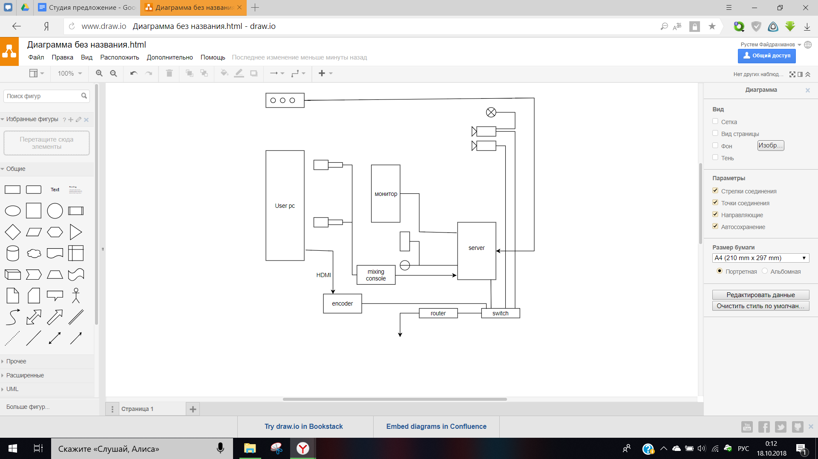

Рисунок 1

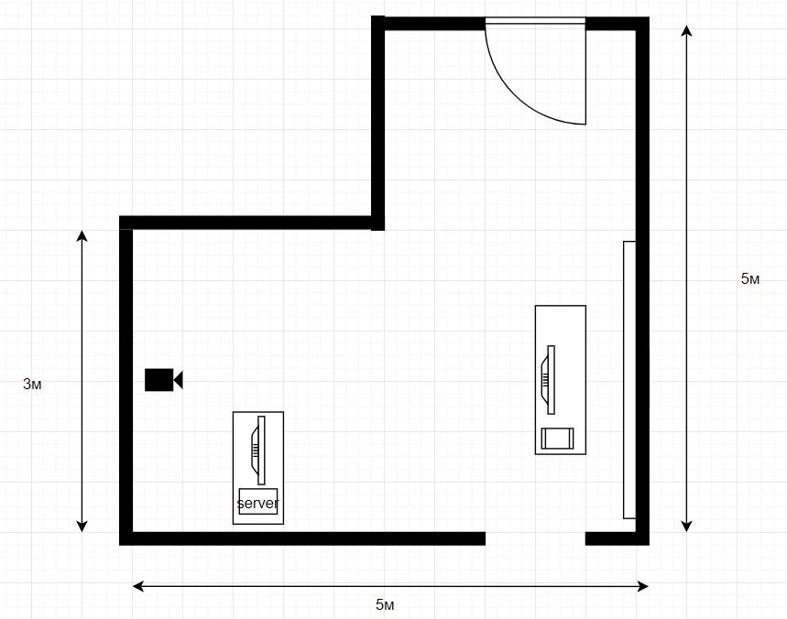

Рисунок 2

На рисунке 3 показано, какое расположение на видеофайле можно будет получить (выбор производит пользователь, для этого он использует пульт)

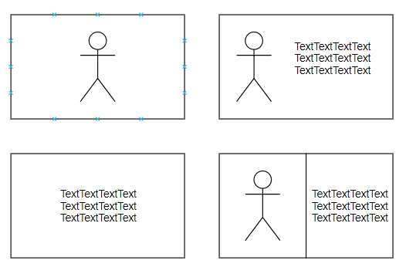

Рисунок 3

2. КТО? -- состав команды, роли и квалификационная справка. Если вы взяли человека в команду, то почему? За какой сегмент, какие роли в проекте он отвечает? Какие имеет качества (не обязательно программистские или инженерные), ценные в вашем проекте в той роли, которую вы ему определили? Сюда же: какой вообще состав ролей в вашем проекте (ролей может и должно быть больше, чем людей. Все мы совместители)?

**Файдрахманов Рустем** - координатор, UX/UI дизайнер.

Отвечает за выполнение всего проекта, общение с руководителем, общение и взаимодействие между членами команды, удобство в использования студии. Ответственный, если надо, достучусь до каждого.

**Коняхина Арина** - технический писатель, UX/UI дизайнер.

Отвечает за внешний вид студии, удобство использования студии (пульт должен содержать только нужные кнопки, монитор должен отображать только необходимую информацию, любые действия пользователя, которые могут навредить работе должны сопровождаться предупреждением), документацию проекта. Внимательная, ответственная.

**Оралков Александр** - разработчик программной части.

Отвечает за программную часть проекта. Ответственный, всегда может найти выход из сложной ситуации.

**Барков Глеб** - разработчик программной части.

Отвечает за программную часть проекта. Целеустремленный, веселый, креативный.

**Старостенко Владимир** - разработчик аппаратного обеспечения.

Отвечает за аппаратную часть всего проекта. Ответственный, целеустремленный, креативный.

**Куциевский Алексей** - разработчик аппаратного обеспечения.

Отвечает за аппаратную часть всего проекта. Добрый, отзывчивый, способен критически мыслить.

3. КАК? -- технологии и инструменты, которые вы будете использовать. Возможно, вы не имеете опыта работы с чем-то из этого, что-то вам знакомо. Опишите ваше видение, как вы соберете проект, где у вас есть опыт или задел из прошлого, а какие части проекта пока туманны или вызывают сомнения. Если можете написать спецификацию оборудования для проекта (кому актуально), прекрасно, но это не обязательно (это следующий шаг).

* Для восполнения знаний по некоторым отраслям, каждый член команды пройдет онлайн курсы по своей части проекта.
* UX дизайн будет выполнен путем анализа потребностей потенциальных пользователей и рисков создаваемых ошибками пользователей.
* Программная часть - snowmix (будет использоваться на ос ubuntu, для соединения полученных видеоматериалов)
* Аппаратная часть - wiring (язык программирования на ардуино).

4. КОГДА? -- составьте календарный план, исходя из учебного графика курса, но с вашим видением разделения по задачам и ролям. Помните, что план курса -- это дедлайны, вы совершенно не обязаны упираться в них. Упираться в дедлайны -- это вообще плохо, надо делать раньше.

|  |  |  |  |  |  |  |  |  |  |  |  |
| --- | --- | --- | --- | --- | --- | --- | --- | --- | --- | --- | --- |
|  | 28.09.18 | 06.10.18 | 20.10.18 | 10.11.18 | 1.12.18 | 12.01.19 | 19.01.19 | 02.02.19 | 16.02.19 | 09.03.19 | 23.03.19 |
|  | Выбор | Предлож. | Задание | Концепт | Прототип | Доки | Пре-демо | Сборка | Бета | MVP | Демо |
| Рустем | 28.09 | 06.10 | 20.10 | 10.11 |  |  | 19.01 |  | 16.02 | 09.03 | 23.03 |
| Арина | 28.09 | 06.10 | 20.10 | 10.11 |  | 12.01 | 19.01 |  | 16.02 | 09.03 | 23.03 |
| Александр | 28.09 |  |  | 10.11 | 1.12 |  | 19.01 | 02.02 | 16.02 | 09.03 | 23.03 |
| Глеб | 28.09 |  |  | 10.11 | 1.12 |  | 19.01 | 02.02 | 16.02 | 09.03 | 23.03 |
| Вова | 28.09 |  |  | 10.11 | 1.12 |  | 19.01 | 02.02 | 16.02 | 09.03 | 23.03 |
| Алексей | 28.09 |  |  | 10.11 | 1.12 |  | 19.01 | 02.02 | 16.02 | 09.03 | 23.03 |

5. СКОЛЬКО? -- опишите ТТХ (тактико-технические характектеристики) вашего продукта, метрики, которые потом будут служить ориентиром. Возможно, вы не все сможете описать сходу, но постарайтесь "взвесить в граммах" свой продукт: что там хоть можно измерить? Не натягивайте совсем неподходящее, но постарайтесь понять, как можно отличить "плохо" и "хорошо", "готово" и "почти" в вашем проекте, применительно к каждой его части.

* Одна или две камеры
* Два микрфона
* Encoder
* Сервер (ос ubuntu)
* Клавиатура и мышь
* Пульт ардуино, имеет 12 кнопок (кнопки расположены 3 на 4) , жк дисплей, пульт соединяется с сервером usb, провод длиной 3 метра.
* Роутер с OpenWRT прошивкой
* Сетевой коммутатор
* Монитор
* Компьютер (ос windows, софт базовый, с установленной по для просмотра презентации)